Синтез и исследование спектральных свойств трет-бутилзамещенного фталоцианина железа(III)
Бурцев И.Д.
Студент 4-го курса
Московский государственный университет имени М.В.Ломоносова,
химический факультет, Москва, Россия
e–mail: brownspray@yandex.ru

Фталоцианины привлекают внимание исследователей благодаря широким возможностям модификации структуры, влияющим на их спектральные, полупроводниковые и каталитические свойства.
Объектом исследования был выбран трет-бутилзамещенный фталоцианин железа(III). Проведен синтез целевого соединения различными способами [1] (термически и при воздействии микроволнового излучения).
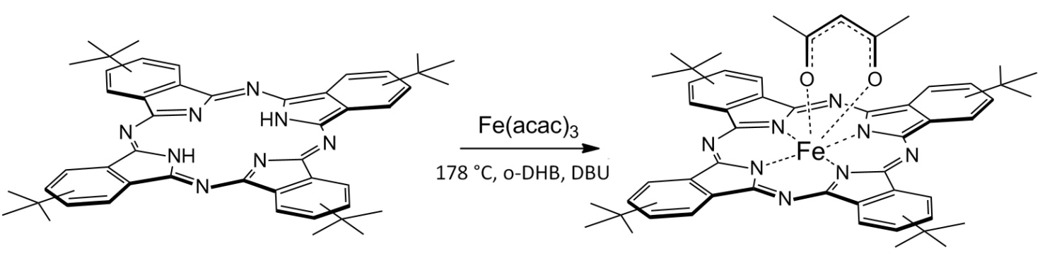
Обнаружено, что при кипячении реакция завершилась в течение 1,5 ч, при воздействии микроволнового излучения время реакции сократилось до 8 мин. (650 W).
Строение полученного комплекса было доказано методами ЯМР, ИК, электронной спектроскопии поглощения, масс-спектрометрии (MALDI-TOF). В электронном спектре наблюдаются характерные для фталоцианинов полоса Соре и Q-полоса (λ_{max} = 661 нм, растворитель - толуол). Проведено кислотно-основное спектрофотометрическое титрование соединения и показана обратимость процесса. Валентное состояние центрального атома железа было доказано методами Мессбауэровской спектроскопии и спектроскопии электронного парамагнитного резонанса. В Мессбауэровском спектре наблюдается значительное квадрупольное расщепление, характерное для атомов железа(III) [2]. В ЭПР спектре раствора соединения в толуоле, зарегистрированном при комнатной температуре, наблюдается сигнал с g-фактором 2.00334, что характерно для фталоцианиновых соединений низкоспинового железа(III) [3].
Работа выполнена при финансовой поддержке Российского научного фонда (грант 17-13-01197).

Литература

- Ivan D. Burtsev, Tatiana V. Dubinina, Yana B. Platonova, Anton D. Kosov, Denis A. Pankratov, Larisa G. Tomilova, Synthesis and spectral properties of iron(III) tetra-tert-butylphthalocyanine complexes, Mendeleev Communications, Vol. 27, Issue 5, 2017, P. 466-469
- J. P. Fitzgerald, B. S. Haggerty, A. L. Rheingold, L. May, G. A. Brewer, Inorganic Chemistry, 1992, 31, 2006.
- E. Bletsa, M. Solakidou, M. Louloudi, Y. Deligiannakis, Chemical Physics Letters, 2016, 649, 48.

